**國立高雄大學資訊工程系**

**108學年度專題成果報告書**

**專題題目：哎呀（IR）！投影樂器**

成 員 :

A1055503 洪為騰

A1055505 林怡秀

A1055506 劉慶珉

A1055511 卞正冠

指導老師：洪宗貝 老師

**目錄**

**一、** **摘要** 3

**二、** **研究動機與研究問題** 3

**2-1 研究背景及動機** 3

**2-2 研究問題** 3

**三、** **文獻回顧與探討** 4

**四、** **研究方法與步驟** 8

**4.1 研究項目** 8

**4.2 研究工具、環境設置** 8

**4.3 研究原理與步驟** 10

**五、** **研究結果與討論** 12

**5.1 實作成品** 12

**5.2 操作流程** 12

**六、** **結論** 13

**七、** **參考文獻** 13

1. **摘要**

近年來智慧行動裝置以及網路越來越普及，攜帶方便的特性已逐漸成為產品之發展趨勢。因此，希望藉由將影像處理的技術，將資訊科技的技術應用到樂器當中，打造出體積小、便攜的一種創新產品，並降低樂器所需的空間限制與經濟門檻，使其更為通俗，讓大家都能感受到音樂所帶來的歡樂。

使用雷射發射器投出不可見之紅外光網，透過紅外線攝影機進行手指反射光源之拍攝。使用 OpenCV 針對影像進行灰階化、二值化進行資訊過濾。後使用邊緣檢測以及透視投影轉換方法，來算出使用者的手部位置，將座標位置傳送至手機 APP，使其映射到相對應的樂器打擊位置，發出適當的音效。預計在整體完成後加入深度學習的技術，以提升判斷手指是否按下之準確度。

1. **研究動機與研究問題**

**2-1 研究背景及動機**

在科技日新月異的發展之下，近年來智慧行動裝置以及網路越來越普及，而攜帶方便、輕、薄、短、小的產品，逐漸成為產品的發展趨勢。然而科技的發展雖快，但像是鋼琴、爵士鼓等樂器，除了價格昂貴以外，還需要有足夠的空間，使它們並不是那麼的平易近人。

但根據許多研究論文都顯示，彈奏樂器對於孩童的腦部發展具有非常好效果;對於成年人來說則是有助於提升專注力、執行力，心情與生活品質也能得到改善;而老年人則是可以藉此達到預防失智症的效果。由此可知，彈奏樂器不僅老少咸宜，且還能增進健康，是非常有助於身心的一項活動。

因此，希望我們將影像處理的技術，將科技套用到樂器當中，將兩者做結合，創造體積小的一種創新產品。降低學習樂器的經濟門檻，使其更為通俗，讓大家都能感受到音樂所帶來的歡樂。

**2-2 研究問題**

隨著科技的與日俱進，各種科技產品以逐漸滲入我們的日常生活中。像是電子書、網路新聞，則取代了從前傳統的報章雜誌。雖傳統報章雜誌仍有其不可或區的優點，但不可否認的是，電子化後的產品確實具有易於攜帶、成本較低等優勢。

以下列出主要研究問題 :

1. 影像前置處理，過濾掉不必要的資訊，提高運算處理速度
2. 透過邊緣檢測方法，偵測出手指反射光點，並計算出座標
3. 將取得的影像座標，進行透視投影轉換，取得手指實際按下的位置
4. **文獻回顧與探討**
   1. **紅外線的特性**

紅外線是波長介於微波與可見光之間的電磁波，是一種波長比紅光長的非可見光。而目前，紅外線在軍事、工業、醫學等領域皆有廣泛的應用。[1]

我們選用紅外線反射作為判斷基準的最主要原因如下 :

1. 在可見光影像當中看起來非常複雜的背景，若改用紅外線影像，則可將其簡化許多。透過紅外光的此特性使我們能夠更容易地尋找出目標、將目標從影像中切割出來。而在後續的比對、變數處理的部分，也因範圍限制變得較為嚴格，因此能夠更容易、更正確地進行各種處理。
2. 紅外線其肉眼不可見光的特性，也適用於燈光昏暗、黑暗處，在缺乏可見光的情況下仍然能夠獲取清晰的影像，因此具有拍攝射結果不易受到外在環境所干擾的優點。[2]
   1. **灰階化**

YIQ是NTSC（National Television Standards Committee）電視系統標準。其中Y是提供黑白電視及彩色電視的亮度信號（Luminance），即亮度（Brightness），I代表In-phase，色彩從橙色到青色，Q代表Quadrature-phase，色彩從紫色到黃綠色。

而灰階圖像指的是每個像素只有一個採樣顏色的圖像。此種類型圖像的 顯示通常為從最暗黑色到最亮白色的灰階，即為上述YIQ中的Y。灰階圖像在黑色與白色之前還有許多層級的顏色深度。 RGB 與 YIQ 的轉換 : (以矩陣乘法表示) [4]

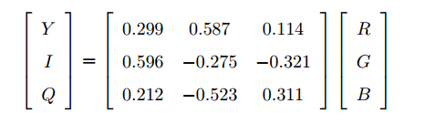

* 1. **二值化 ( Thresholding )**

二值化為圖像分割的一種方法。二值化可以將大於某個臨界灰階值的像素灰階設為極大值，以及將小於臨界值的像素灰度設為極小值，從而實現二值化[6**]**。

二值化圖像具有儲存空間小、處理速度快等特點，有利於座標位置的取得。

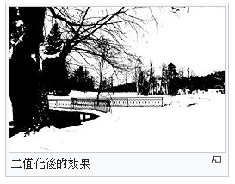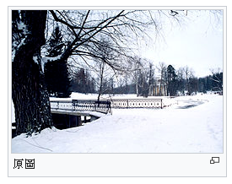

圖 1 經灰階化的原圖再經二值化後的效果 [6]

* 1. **形態學(Morphology)**

形態學可用於處理、分析影像中的形狀。主要用於二值化後的影像，利用運算去除雜訊及凸顯影像的形狀特徵。大致上能分為膨脹(Dilation)與侵蝕(Erosion)兩種。

|  |  |
| --- | --- |
|  |  |

圖 2侵蝕與擴張之示意圖

在此部份我們兩項技術都會運用到。先使用膨脹來將圖案有破損的地方進行填滿，使影像更加清晰、平滑。後使用侵蝕，將其他雜訊做去除。

|  |  |  |
| --- | --- | --- |
| **膨脹**  (Dilation) |  | |
|  | **Before** | **After** |
| **侵蝕**  (Erosion) |  | |
|  | **Before** | **After** |

圖 3 膨脹與侵蝕實作效果比對

* 1. **Canny邊緣偵測演算法**

為了準確計算出手指中心之位置，我們採用具有低錯誤率、定位準確、解析度高等優點的Canny邊緣檢測演算法。

Canny演算法是一個複合性的邊緣偵測演算法，結合了高斯濾波(Gaussian Filter)、梯度偵測、非最大值抑制、判斷邊界四個演算法去實踐邊緣偵測。[7]

**Step 1: Filter out any noise**

運用高斯濾波(Gaussian Filter)對影像進行處理，以有效減少雜訊。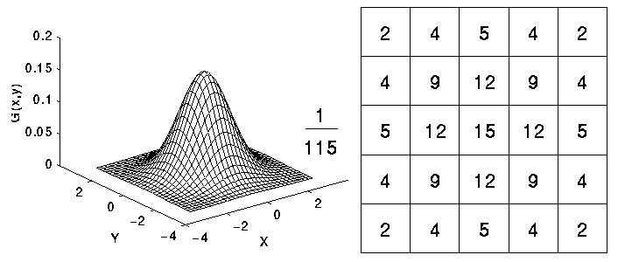

圖 4 Kernel = 5之高斯(Gaussian)矩陣

**Step 2: Find the intensity gradient of the image**

利用Sobel運算子求出水平以及垂直梯度(Gx，Gy)。

* 梯度強度 : 將兩梯度平方後相加，開根號，得之。
* 梯度方向 : 利用反三角函數(arctan)，以求得角度。並分類至0，45，90，135度其中之一。

|  |  |
| --- | --- |
|  |  |
| **Soble x，y 兩方向之濾波器** | **梯度強度及方向之計算公式** |

**Step 3: Non-maximum suppression**

1. 尋找最大梯度方向

為了簡化計算，可將梯度之方向分為四種，分別為0度、45度、90度、135度。

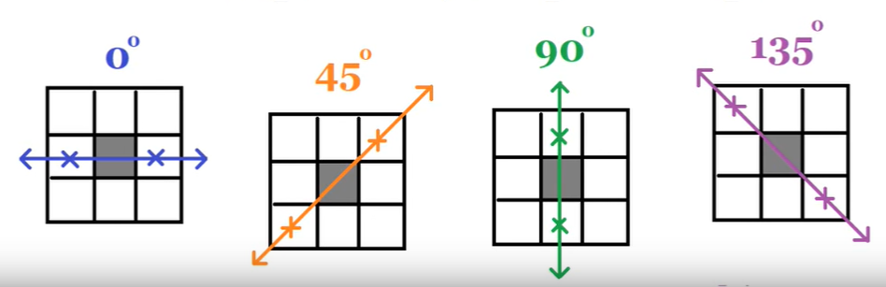

1. 最大值抑制

通常邊緣出現在梯度強度高之地方。因此使用最大值抑制的演算法，來尋找出方向梯度變化最大的點。

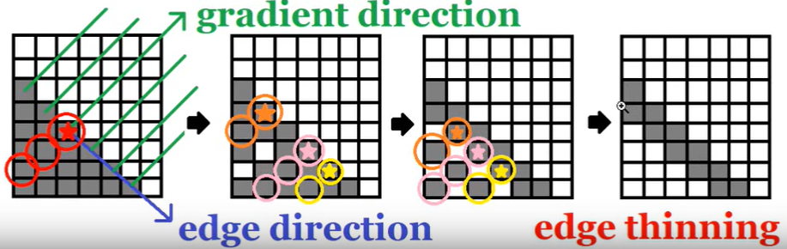

**Step 4: Connect Weak Edge**

透過Connect Weak Edge將線進行連接，並設定出上、下兩個閾值(TH，TL)，根據閾值判斷此項訴是否為邊緣。判斷依據有三項，如下列所述:

* 若該項像素梯度強度< TL，則像素不為邊緣。
* 若該項像素梯度強度> TH，則像素為邊緣。
* 若該項像素梯度強度介於上下閾值，且周圍8個相鄰的像素中，存在一個像素的梯度強度大於TH，則該像素為邊緣。
  1. **透視變換**

所謂的透視變換，就是利用透視中心、像點、目標點共線的條件，按透視旋轉定律使承影面(透視面) 繞積線(透視軸) 旋轉某一角度，破壞原有的投影光線束，仍能保持投影面上投影幾何圖形不變的變換。[8]

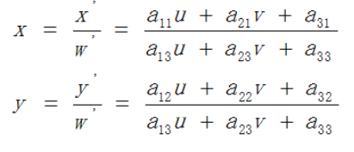

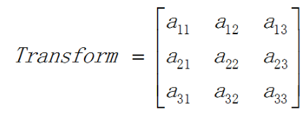

圖 5 透視變換矩陣圖解 圖 6透視變換數學表達式

透視變換（Perspective Transformation）的本質是將圖像投影到一個新的視平面，所以，給定透視變換對應的四對像素點坐標，即可求得透視變換矩陣；反之，給定透視變換矩陣，即可對圖像或像素點坐標完成透視變換。結果如下圖所示 :

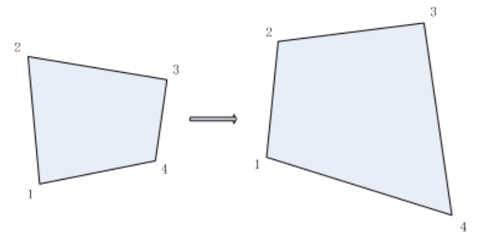

圖 7 透視變換結果示意圖

* 1. **UDP（ User Datagram Protocol ，用戶資料報協定）**

UDP是一個無狀態的傳輸協定，其資料包括目的埠號和源埠號資訊，沒有擁塞控制，因此具有網路擁塞時也不會使源主機的發送速率降低之特質，在傳遞數據時更有相當高的速率，對需即時傳輸之應用有相當大的幫助。[10]

1. **研究方法與步驟**

**4.1 研究項目**

為了建構出一個投影樂器，本計畫研究步驟可以分為以下幾個步驟 :

1. **攝影機架設、環境設置 :** 使用樹莓派搭配OpenCV來進行影像拍攝。
2. **影像之前置處理 :** 替影像進行解析度調整、灰階化、二值化、形態學等處理，去除不必要的資料，提升運算速度。
3. **手指位置之判定 :** 利用邊緣偵測演算法，尋找出反射光點之輪廓，計算出中心點，透過透視投影轉換取得出實際按下的位置。
4. **資料傳輸 :** 利用UDP傳輸將取得的座標傳送至接收端，並發出指定的聲響。

**4.2 研究工具、環境設置**

為了進行研究與檢測實作成效，本研究以下圖所示的架構進行實作 :

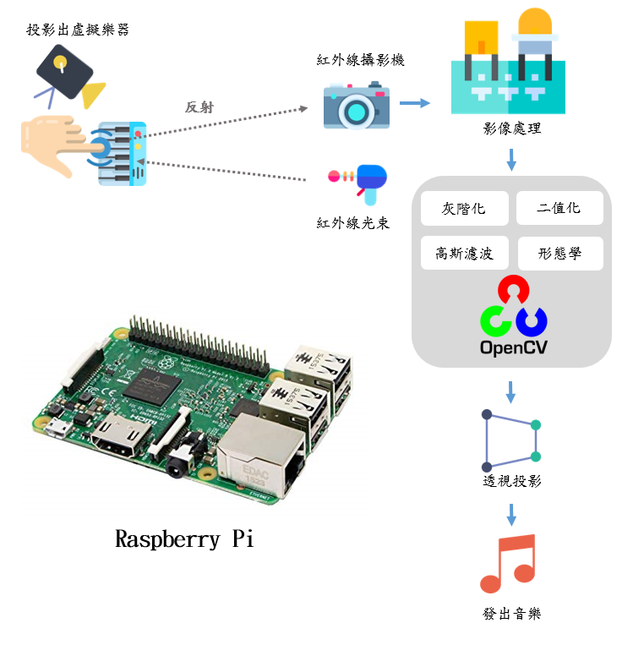

圖 8投影樂器之架構示意圖

以下針對實驗中所會使用到的工具做詳細介紹 :

**樹莓派**

樹莓派是一款基於Linux的單晶片電腦。而其外形雖只有信用卡大小，但是卻具有電腦的所有基本功能，功能可說是非常的強大。且樹莓派能夠滿足大量的運算需求，並且支持多種程式語言，因此易於編寫出複雜性較高的程式，能夠廣泛的利用在許多地方。如:可將樹莓派結合物聯網，再輔以相機模組，即可建構出一套完整的監視系統。[11]

**OpenCV**

OpenCV的全稱是Open Source Computer Vision Library，是一個跨平台的[電腦視覺](https://zh.wikipedia.org/wiki/%E8%AE%A1%E7%AE%97%E6%9C%BA%E8%A7%86%E8%A7%89" \o "電腦視覺)庫。OpenCV是由[英特爾公司](https://zh.wikipedia.org/wiki/%E8%8B%B1%E7%89%B9%E5%B0%94" \o "英特爾)發起並參與開發，以[BSD授權條款](https://zh.wikipedia.org/wiki/BSD%E8%AE%B8%E5%8F%AF%E8%AF%81)授權發行，可以在商業和研究領域中免費使用。OpenCV可用於開發實時的[圖像處理](https://zh.wikipedia.org/wiki/%E5%9B%BE%E5%83%8F%E5%A4%84%E7%90%86" \o "圖像處理)、[電腦視覺](https://zh.wikipedia.org/wiki/%E8%AE%A1%E7%AE%97%E6%9C%BA%E8%A7%86%E8%A7%89)以及[圖形辨識](https://zh.wikipedia.org/wiki/%E6%A8%A1%E5%BC%8F%E8%AF%86%E5%88%AB)程式。該程式庫也可以使用英特爾公司的[IPP](https://zh.wikipedia.org/w/index.php?title=%E9%9B%86%E6%88%90%E6%80%A7%E8%83%BD%E5%9F%BA%E5%85%83&action=edit&redlink=1)進行加速處理。

且其可應用的領域非常地廣泛，如：擴增實境、臉部辨識；手勢辨識動作、辨識圖像分割等。且支援的作業系統也非常的多，有windows、Android、MacOS，以及我們打算採用的Linux系統也有支援[12]。

**4.3 研究原理與步驟**

1. **攝影鏡頭架設**

本研究採用樹莓派 Raspberry Pi 3B+ 以及Raspberry Pi Noir Camera V2 紅外線攝影機模組，於系統中安裝OpenCV 與 Pi Camera套件，以控制攝像頭。並進行即時影像切割，調整出最適當之拍攝速率。

1. **紅外光濾波片安裝**

在可見光影像當中看起來非常複雜的背景，若改用紅外線影像，則可將其簡化許多。透過紅外光的此特性使我們能夠更容易地尋找出目標、將目標從影像中切割出來。而在後續的比對、變數處理的部分，也因範圍限制變得較為嚴格，因此能夠更容易、更正確地進行各種處理。

|  |  |
| --- | --- |
|  |  |
| **Before** | **After** |

圖 9 紅外光濾波片實裝效果比對

1. **針對拍攝畫面進行影像處理**

取得添加紅外光濾鏡後所拍攝之影像後，進行灰階化、二值化、高斯濾波(Gauss Filter)、形態學濾波（Morphology Filter）…等影像處理，。以過濾畫面上的雜訊使得取得的紅外線光斑能夠更加平滑、連貫，以利後續手指位置之判定。

1. **進行手指中心位置計算**

為了準確計算出手指中心之位置，我們採用具有低錯誤率、定位準確、解析度高等優點的Canny邊緣檢測演算法。

|  |  |
| --- | --- |
|  | |
| **繪製輪廓** | **計算出中心點** |

圖 10 手指中心位置計算之實作成果

成果如上圖所示，透過Canny邊緣檢測演算法，能夠精準繪製出反射光 點之邊緣輪廓，進而計算出手指之中心位置。

1. **座標位置轉換**

由於攝影機之拍攝角度傾斜，因此必須使用透視投影的方法進行轉換。將拍攝到的傾斜影像進行轉正，方可獲得手指敲擊位置於平面上之正確座標。

|  |  |
| --- | --- |
|  |  |
| **Before** | **After** |

圖 11 透視投影 校正傾斜影像之範例

1. **資料傳輸**

使用UDP（ User Datagram Protocol ）協定傳輸計算完之座標數值至手機App端。為了讓使用者在迅速按下按鍵時，手指位置都能準確地被鏡頭捕捉，並即時傳遞給手機端使其發出對應聲響，我們選擇使用UDP傳輸協定來傳遞樹莓派計算完的位置。

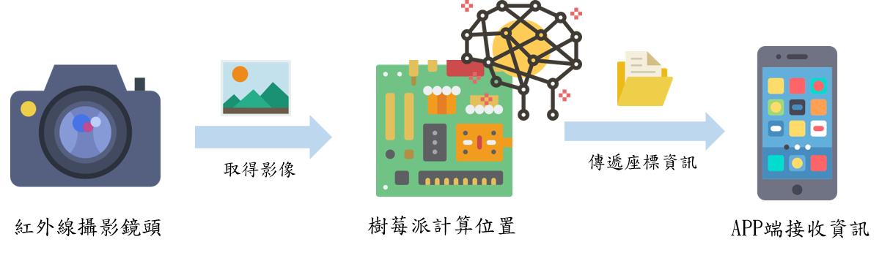

圖 12 投影樂器之資料傳遞流程圖

1. **發出音效**

取得敲擊位置之座標後，將座標位置傳遞至手機端的App使其映射至對應的樂器按鍵位置，並播放指定的樂器聲響。

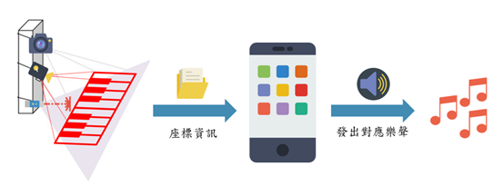

圖 13 投影樂器音效之流程圖

1. **研究結果與討論**

**5.1 實作成品**

完成上述之基本硬體安裝後，將所有硬體組合起來，即架構出完整的投影樂器。

本裝置最初的設計理念是利用投影模組投射出想要的樂器。計畫過程中曾尋找廠商進行投影模組之客製化，但廠商回覆客製化DOE成本非常高，需使用高階半導體製程開發母板，要價30~60萬不等。因器材所需經費限制，故由兼具便宜與便利性的紙張替代投影功能。

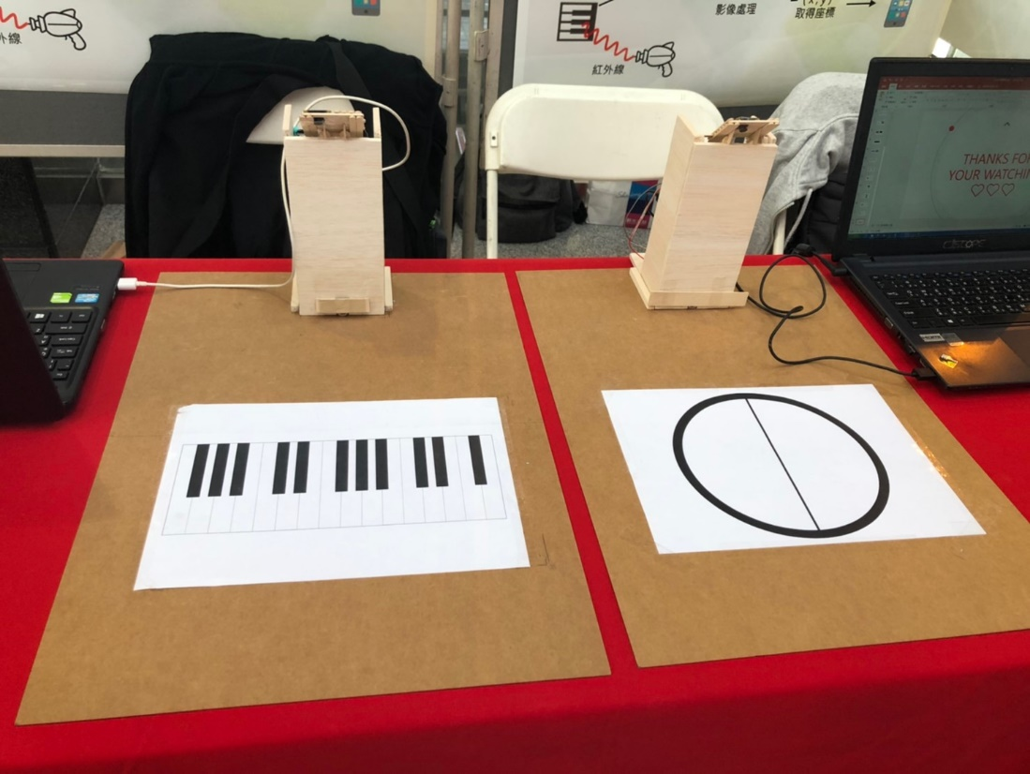

圖 14 投影樂器之實作成品

**5.2 操作流程**

使用者於紙張範圍內按下樂器後，裝置透過攝影機即時拍攝之影像並在樹莓派上進行影像處理、取得座標位置，最後傳遞給接收端使其發出對應樂聲。

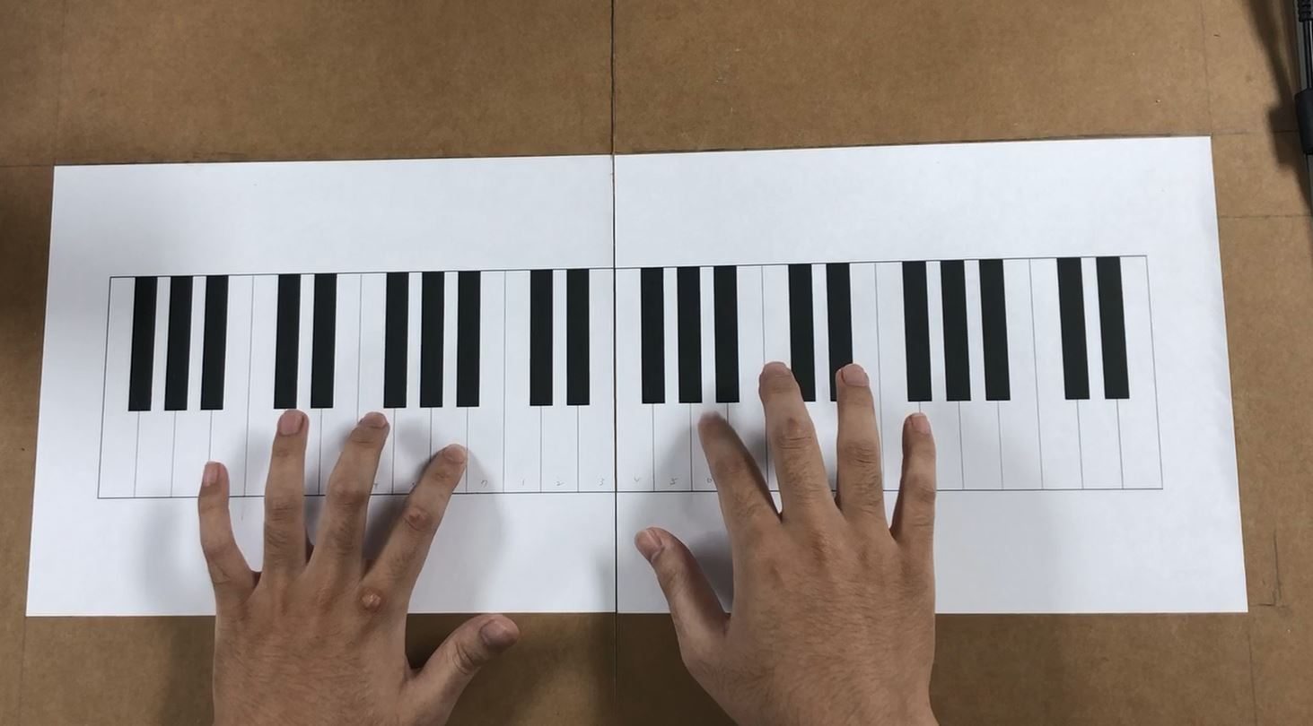

圖 15投影樂器之實際操作圖

1. **結論**

因應目前行動裝置普及的時代，一項裝置的攜帶方便性與經濟實惠是多數使用者關注的重點，因此我將所學應用於改善一般樂器不便之處，設計出此項易於攜帶、體積較小的投影樂器裝置，讓使用者能夠突破價格、空間限制享受到彈奏樂器的樂趣，並得到音樂所帶來種種益處。除了適合休閒娛樂以外，也能夠應用在教育學習上，大幅降低音樂的經濟門檻。使得孩童能夠接觸到更多種的樂器，提早培養其興趣有利於未來發展等。朝上述方向的思考去發展，願能將本裝置推廣到更多方面的應用，藉此也希望未來的行動裝置不僅更加具有便利性與應用上的廣泛性，也能顧慮到使用者客群，進一步地降低裝置所需之經濟門檻。

1. **參考文獻**

[1]Wilipedia – Infrared

<https://en.wikipedia.org/wiki/Infrared>

[2]邱郁婷、莊仁輝，"Nighttime Visual Localization and Error Analysis for Indoor Mobile Robot based on Cross-Ratio"，2006.

[3]CSK.Blog 低成本激光投射虛體鍵盤的設計製作

http://www.csksoft.net/blog/post/lowcost.laserkbd_part1.html

[4]Wilipedia - Grayscale

https://en.wikipedia.org/wiki/Grayscale

[5]視訊色彩轉換

http://140.117.156.238/course/IAE/2013/%E8%BB%8A%E7%94%A8%E9%9B%BB%E5%AD%90%E7%B3%BB%E7%B5%B1%E5%B0%8E%E8%AB%96_2.pdf

[6] Wilipedia - Thresholding

<https://en.wikipedia.org/wiki/Thresholding_(image_processing)>

[7]邊緣偵測懶人包 - Canny演算法

<https://medium.com/@bob800530/opencv-%E5%AF%A6%E4%BD%9C%E9%82%8A%E7%B7%A3%E5%81%B5%E6%B8%AC-canny%E6%BC%94%E7%AE%97%E6%B3%95-d6e0b92c0aa3>

[8]【圖像處理】透視變換 Perspective Transformation

<https://blog.csdn.net/xiaowei_cqu/article/details/26471527>

[9]陳宇欣，＂利用紅外線影像之視覺控制＂，國立交通大學資訊科學與工程研究所

碩士論文，2005.

[10]Wikipedia - UDP協定

<https://zh.wikipedia.org/wiki/%E7%94%A8%E6%88%B7%E6%95%B0%E6%8D%AE%E6%8A%A5%E5%8D%8F%E8%AE%AE>

[11]Arduino 與樹莓派 RPi 的優缺點

https://read01.com/zh-tw/PMenaz.html#.XH1lDIgzbIU

[12]Wilipedia - OpenCV

https://zh.wikipedia.org/wiki/OpenCV

[13]自適應閾值(threshold、CV_THRESH_OTSU)

http://monkeycoding.com/?tag=threshold

[14]林建忠，"雷射測距技術與研究現況"，OPTOLINK，Vol. 19，Jan. 1999.

[15]洪育聖，"An Automatic Tracking System for Special Target"，逢甲大學

自動控制工程學系專題論文，2009.

[16]粘惎非、陳春盛，" Evaluation on the Precision of 3D Laser Scanner

influenced by Target and Distance：A case of Mensi GS200"，國立交通大學土

木工程學系碩士論文

[17]Zhengtao Zhu ,"Research and Implementation of Laser Triangulation System

Based on Telecentric Lens" ,2017.

[18]Digital Image Processing ,Fourth Edition (Global Edition) ,by Rafael C.

Gonzalez and Richard E. Woods ,Pearson ,2018.